# ECOHOUSING – energiasäästlik mahemaja

## Sissejuhatus

Soome Tööefektiivsuse Instituudi (TTS) eestvedamisel käivitati 2011. aasta mais EÜ rahastatud INTERREG IVA sarjas projekt „Ecohousing”, mille partneriteks on uurimisasutused Soomest, Eestist ja Lätist. Projektil on kaks põhisuunda: uurida biomassi ja päikeseenergiat kasutavaid kombineeritud süsteeme ja taastuvaid kütuseid ning suurendada kodumajapidamiste tõhusamat energiakasutust alates kodumasinatest kuni hoonete piirete soojapidavuseni. Eesti Maaülikooli ülesandeks on taastuvkütuste uurimine ja katsetamine ja nende sobivuse analüüs ning katlalabori sisustamine kursuste ja õppepäevade läbiviimiseks. Lisaks varustame projekti kodulehte õppe- ja nõuandematerjalidega ning osaleme pilootprojektina internetikeskkonnas toimiva energiatõhusat ja ökoloogilist majapidamist propageeriva nõustamissüsteemi käivitamises. Samuti kogume ning valmistame ette materjale väljaantava käsiraamatu tarbeks, mille koostavad Läti partnerid Balti Keskkonnafoorumist. Projekti käigus on maaülikoolis toodetud ja partnerite abil katsetatud mitmeid taastuvkütuse- ja jäätmebrikette. Sisustatud on katlalabor, mis peatselt installeeritakse lõplikult, et täita plaanitud ülesandeid – avatud töötoad ja kursused kõigile soovijatele nii maaülikoolist kui väljastpoolt. Soomes, Eestis ja Lätis tehtavast turuuuringust peaks selguma, missuguseid väikemajapidamisse sobivaid bioenergiat kasutavaid katlaid ning koldeid on müügil ja kasutuses [1].

## Projektist ECOHOUSING (Energy Efficient and Ecological Housing)

Suur osa kodumaja energiakasutusest tuleb meie laiuskraadidel kütmisvajadusest. Tiheasustusega aladel on levinud keskküte, kuid ka ahjud ja kaminad on lisasoojusallikatena ja meeleoluloojatena aktiivselt kasutuses. Kohtadel, kus keskküte ei ole realiseeritav on ahjud tihti koos soojuspumpküttega ainuvõimalik lahendus. Kuna kütteperioodi vahelisel ajal on meie oludes päikesekiirgusel arvestatav potentsiaal siis sobib ka see soojuse saamiseks. Eesti, Soome ja Läti ühisprojekti ECOHOUSING raames toimub muuhulgas ahjude uuring selgitamaks kasutusel olevate ja edaspidigi ehitatavate salvestavate kohtkütteseadmete omadusi. Lisaks Eesti Maaülikooli juhtimisel toimuvale ahjuuuringule on projektis tõsise vaatluse all majapidamiste energiavarustus üldse. Soome ja Läti katlalaborites katsetatakse kombineeritud lahendusi, milles teineteist täiendavad graanulküte ja päikesesoojus. Tallinna Ülikooli õlgadel on veebi ja muude interaktiivsete vahendite toel koolitus- ja nõustamismaterjalide loomine. 2011/12 aastavahetuse paiku viidi läbi veebipõhine küsitlus saamaks kasutajatelt tagasisidet energiakäitumise kohta. Viimasel ajal on ka eesti keeles välja antud kohtkütteseadmete teemalisi Euroopa Liidu standardeid ja juhendmaterjale. Aktiivselt toimuvad pottseppade koolitused, kohalikke ja rahvusvahelisi seminare. Üle kümne aasta Tartus Eesti Maaülikooli ruumes regulaarselt toimuval taastuvenergia konverentsil TEUK on käsitlemisel ka energiasäästlik mahemaja.

## Ülevaade projekti partneritest

ECOHOUSING ühendab omavahel Soome, Eesti ja Läti teadlasi ning õppejõude peamiselt energeetika valdkonnas. Keskendutakse pigem väiksematele üksustele nagu näiteks kodumaja kui suurenergeetikale. Projekti juhib Soome Työtehoseura (TTS) instituut, mis vabas tõlkes tähendab Töö Efektiivsuse Seltsi. Riia Tehnikaülikool (RTÜ) Lätist ja Eesti Maaülikooli (EMÜ) tehnikainstituut Tartust osalevad aktiivselt teaduslikes eksperimentides biokütustega ja küttekatsetes katelde ning ahjudega. Samuti arendavad nad õppematerjale ja koolitusi. Tallinna Ülikooli informaatika instituut (TLÜ), Tallinna Tehnikaülikooli Tartu Kolledž (TTÜ) ja Balti Keskkonnafoorum (BEF) tegelevad aktiivselt arenduse ja teabeleviga säästva ja energiatõhusa majapidamise valdkonnas ning korraldavad seminare ja teabeüritusi.

Projekti põhipartner TTS tegeleb projekti juhtimisega ja osaleb kõigis töögruppides. Ta omab liidrirolli energianõustamisteenuste väljatöötamisel. Annab eeskuju tarbijate teavitamisel jätkusuutliku ja energiatõhusa elamuehituse vallas. Üheks ülesandeks projekti raames on katsete korraldamine katelde ja ahjudega, mis tarvitavad puitu ning muud biomassi. Samuti toimub TTS'i katlalaboris kombineeritud katelde (biomass+päike) uuring. Ollakse aktiivselt välja töötamas koolitusmaterjale ja korraldatud mitmeid õppepäevi ja seminare.

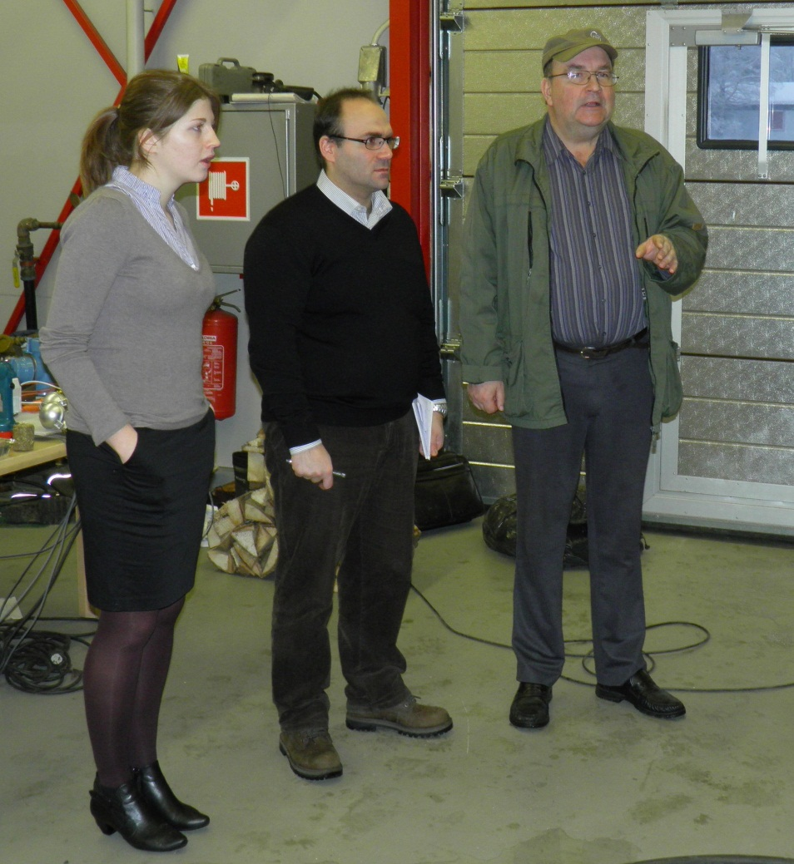

**Joonis 1.** Projekti partnerid Lätist Anna Beloborodko ja Francesco Romagnoli tutvuvad Jürki Kuoki juhendamisel TTS katlalaboriga 2012 aasta jaanuaris Soomes Rajamäel.

RTÜ energiasüsteemide ja keskkonnatehnika instituudi peamine roll projektis on biokütuseid kasutavate katelde ja väikemaja küttesüsteemi kohta käiva tehnoloogilise teabekogumi levitamine. Kombineeritud (biomass+päike) süsteemi kasutavate kütteseadmetega elamute ekspluatatsiooniks vajalike kogemuste hankimine ja sellise tehnoloogia laialdasem propageerimine on eelnimetatuga kaasnev. Projekti raames on RTÜ on teinud hulgaliselt teste väikemaja katlaga (15 kW) ja biomassi ahjuga (10 kW). On uuritud mitmeid biokütuseid. Katsetega kontrollitakse nende vastavust Euroopa Liidu standardile EN14961. Vaatluse all on olnud sellised kütused nagu näiteks puidugraanulid, puitbrikett, halupuit, teravilja töötlusjäägi graanulid ja oliivikivid. Põletamiskatsetel uuritakse katla kasutegurit, suitsugaaside koostist ja parameetreid, veeringlust ja kütusekulu. RTÜ osaleb ka teistes töögruppides tehtava ettevalmistamisel. Õppematerjalid luuakse katelde paigaldajatele, nõustajatele ja seminaridel osalejatele koostöös BEF'iga.

TLÜ informaatika instituut on veebipõhise õppe- ja nõustamismaterjali peamine arendaja. Seeläbi tuuakse projekti partneritele mitmekülgset kogemust virtuaalse õpikeskkonna ja e-õppe materjalide arendamisel. See on ka suur kogemus üle võrgu toimivate teiste rahvusvaheliste projektide jaoks kuidas arendada ühiseid õppematerjale. Samuti on TLÜ oluline ülesanne arendada veebipõhist kutsenõustamise mudelit. Nõustamisteenuste tarbijad on seotud käesoleva projekti temaatikast tulenevalt säästva ja energiatõhusa majapidamisega.

BEF osaleb projekti kõigis töörühmades. Erilist tähelepanu pööratakse kaasaegse teabe kogumisele ja erinevate taastuvenergiaallikate võrdlusele. BEF võtab enda kanda projekti temaatikat hõlmava kogumiku koostamise ja avaldamise. See aitab muuta ka Läti eluaseme säästlikumaks ja energiatõhusamaks. Partner osaleb koolitusprogrammides vastavalt sihtrühma vajadustele. Teavitustööd tehakse sidusrühmadega, eriti Lätis. BEF korraldab 2013 aastal Riias seminari "Energiasäästlik ja ökoloogiline majapidamine".

TTÜ Tartu kolledž on aktiivne osaleja energia- ja keskkonnauuringutes eriti taastuvate energiaallikate, energiatõhususe ja energia ratsionaalse kasutamise vallas. Nagu ka kõi teised partnerid on TTÜ kaasatud kõigisse projekti töögruppidesse. Nende peamine fookus on koolitusmaterjalide arendamisel spetsialistidele, energianõustajatele. Arendades õppematerjale ja korraldades pilootkoolitusi hoolitseb TTÜ projekti tulemuste eduka rakendamise ja suhtlemise eest Eestis.

EMÜ tehnikainstituut osaleb kõigi töörühmade tegevuses. Tehnikainstituudis on sellised kursused nagu näiteks soojusõpetus, katelseadmed ja energiavarustus, mis on tihedalt seotud käesoleva projektiga. EMÜ osaleb mitmetes Euroopa Liidu teadusprojektides seoses bioenergiaga. Käesoleval ajal on EMÜ's töögrupid, mis keskenduvad biogaasile, energiaheinale ja põllumajanduskultuuridele, lühikese raieringiga metsa ehk energiavõsa metsandusele. On pööratud tähelepanu tehnoloogiliste lahenduste rakendamisele tootmises ja taastuva energia kasutamist propageerivaid kuid ka selle majanduslikku ja sotsiaalset tagapõhja tundmist biokütuste tootmisel ja kasutamisel. Tehnikainstituudis on ka mitmeid kohaliku tähtsusega projekte, edendamaks taastuvenergiat ja uusi tehnoloogiaid selles valdkonnas [5].

Edasi keskendumegi põhiliselt Tartus Eesti Maaülikooli tehnikainstituudis toimuvatele projektitegevustele. Nendeks on peamiselt kolm projekti põhieesmärkidest tulenevat suunda. Esiteks biomassil ja puidupõhistel tootmisjääkidel rajanev tahkekütuste uuring. Teiseks ahjude termograafiline vaatlus ja tehnilise seisundi ekspresshindamine koos klassikaliste soojustehniliste mõõtmistega kasuteguri määramiseks. Kolmanda ja kahte esimest osa ühendavaks on EMÜ tehnikainstituudi katelseadmete õppelabori tehniline varustus ja käivitamine.

## Kütuste uuring

Kuigi puit katla ja ahjukütusena on taastuv loodusvara ei ole selle kogus piisav ning paiknemine logistiliselt parim. Seetõttu on projektis ECOHOUSING pööratud tõsist tähelepanu erinevatele puidupõhistele ja –laadsetele kütustele. 2011 aasta suvel toodetud katsepartii koondnimetusega „Hobujõud“ (joonis2) põhikomponent on okaspuu laast, mis on kasutusel olnud tallides allapanuna. Sellise materjali utiliseerimine on osutunud probleemseks Eesti kui ka põhjanaabrite hobusekasvatajatele ja kogused võivad kohalikus mastaabis olla küllaltki suured. Hinnanguliselt on ühele hobusele kulunud ja seejärel ära visatud puidu ja sõnniku segu energeetiline ekvivalent 3 liitrit vedelkütust. Seega umbes 10 kg kuiva puru või briketti. Proovipartiiga tehtud katsed näitasid, et saadud brikett on võimalik käsitsiteenindatavas halukatlas kütusena kasutada, kuid põlemise lõppfaasis hakkab kõrge tuhasisaldus (~5%) häirima. Lähiajal on plaanis katsetused ka pidevtoimelises automatiseeritud väikekatlas vastvalminud katlalaboris EMÜ tehnikainstituudis.

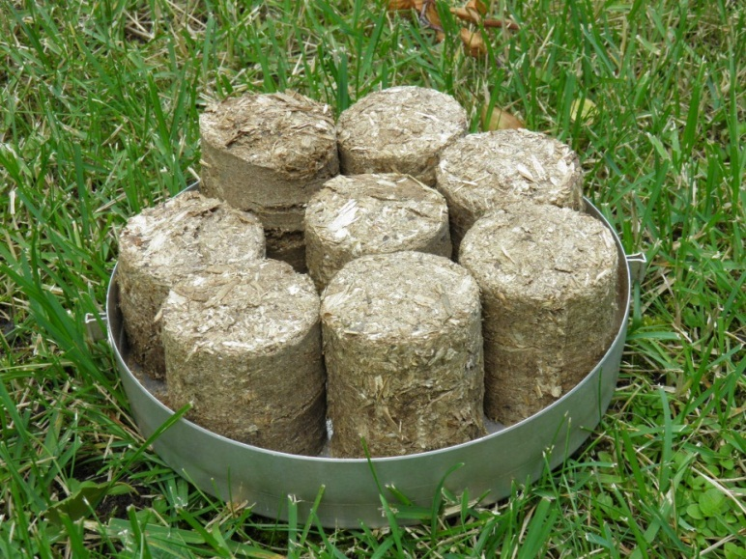

**Joonis 2.** Kütusepartii „Hobujõud 1“ Näha on ebaühtlase algmaterjali tõttu defekte briketi pinnal. Teise partii valmistamisel tooraine homogeniseeriti ja vigu ei tekkinud. Liiga kuiv toormaterjal põhjustab tootmisel ülemäärast tolmu. Briketeerimisel kuluv elektrienergia on enamasti 100 W·h/kg.

Energiaheina briketeerimist on proovitud korduvalt ja saadud kompaktne ning kergesti käsitletav biokütus [6]. Jaanuaris 2012 põletati TTS (Työtehoseura FI, Rajamäki) katlalaboratooriumis partii energiaheina briketti käsitsiteenindatavas halukatlas (joonis3). Põlemise algfaasis oli kõik kena, kuid lõpupoole arvatavalt suure tuhasisalduse tõttu oli protsess pärsitud ja vajas intensiivset sekkumist.

**Joonis 3.** 2012 aasta jaanuaris TTS katlalaboris Soomes tehtud energiaheina briketi põletuskatse. Restkoldes kasutati 10 kg luhaheinast valmistatud briketti, mille käigus toodeti 27 kW·h soojusenergiat. Arvestades briketi alumiseks kütteväärtuseks 4,5 kw·h/kg on kasutegur suhteliselt madal 60%. Põhiliseks takistuseks kõrgema efektiivsuse saavutamisel oli kõrgest tuhasisaldusest tulenev keemiliselt mittetäielik põlemine (q3) ja suur soojuskadu suitsugaasidega (q2) kõrge liigõhuteguri tõttu.

Lühikesekiuline puidupõhine tootmisjääk tselluloositööstuselt, mis vormitud sarnaseks briketiks eelpoolkirjeldatuga võib sobiva tehnoloogia olemasolul täiendada kohaliku kütuse varu. Sellist kütust tutvustasid autorid 2012 aasta mais EMÜ tehnikainstituudis aset leidnud rahvusvahelisel konverentsil *Biosystem Engineering*. Umbes 4% toodangu põletamine kuivatikütusena on energeetiliselt piisav eelnevalt mehhaaniliselt veetustatud materjali täiendavaks konvektiivkuivatuseks briketeerimiskõlbuliku konsistentsi saavutamisel [4]. Erinevalt hobuste allapanust ja energiaheinast valmistatud briketile on mineraalkomponendi (tuha) osakaal väiksem (~1,5%), mis on peaaegu võrreldav puiduga.

## Ahjude uuring

Ahjude uuring sai alguse mõttest koostada juhend salvestavate ahjude seisundi ekspresshinnanguks termovisiooni vahendusel. Ahju pinna temperatuur ja selle ühtlus võib anda märkimisväärset tagasisidet seadme konstruktsioonilise täiuslikkuse ja tehnilise seisukorra kohta. Näitena on esitatud joonisel 3 Tartus Kingu tänaval paiknev salvestav potikiviahi, mis on ehitatud eelmise sajandi esimesel poolel pottseppmeister Hermanni poolt Ahi on viie lõõri ja ahjukapiga ning kütab kolme tuba. Ahju on kasutatud regulaarselt ja seda ei ole kapitaalselt remonditud. Termofotolt on näha ahju ülaosas esimese lõõri lõpus enne pööret kuumenenud ala (joonis 4). Võib kahtlustada, et ahju akumuleeriv osa on sealt aja jooksul põlenud õhemaks ja seega soojust salvestav võime vähenenud. Lisaks termograafiale on mõõdetud tarvitatud kütuse kogus ja omadused nagu näiteks niiskus, keskmise halu mõõdud, mahumass jne.

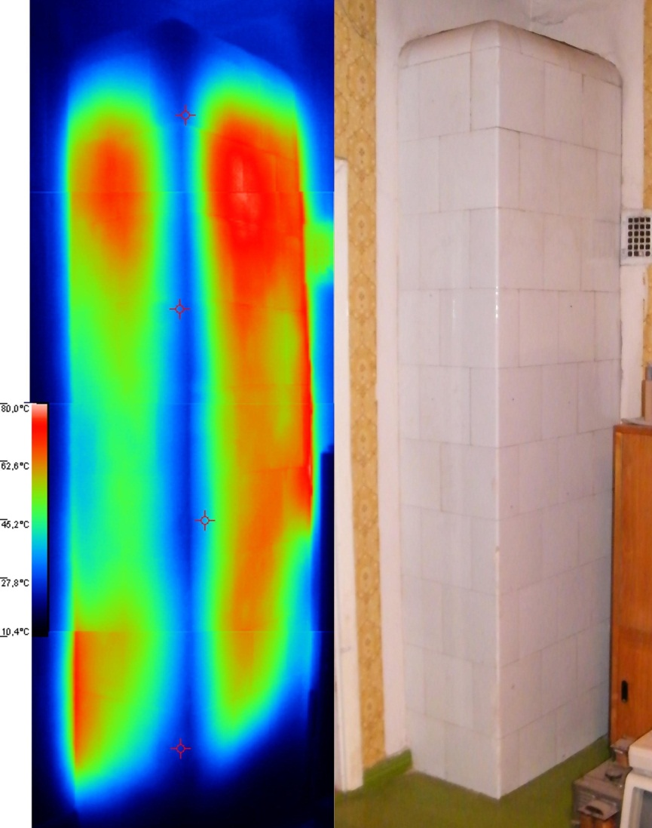

**Joonis 4**. Tartus Kingu tänaval kortermaja 5 lõõriga salvestav potikiviahi on ehitatud 1940 aastal meister Hermann’i poolt. Termofotot vaadates võib kahtlustada, et esimese lõõri ülaosa salvestav kiht on õhukeseks põlenud ja sellega kaasneb ahju pinna temperatuur kuni 90 ˚C, mis on lubamatult kõrge. Tegelik pinnatemperatuur on termofotost ca 10 ˚C kõrgem tulenevalt ahju valgest värvist.

On katsetatud erinevaid võimalusi ahju pinnatemperatuuri registreerimiseks distantstermomeetri ja ahju pinnale kleebitud temperatuurianduritega kogu kütmistsükli vältel. Suitsugaasi analüüsi tulemusena hinnatud põlemise kasutegurit kaudsel meetodil. Visuaalselt antud hinnang ahju seisundile ja konstruktsioonilistele erisustele. Eksperimendid on andnud alust arvata, et lühemate lõõridega näiteks kolmelõõriliste ja rööplõõridega ahjude suitsugaasi temperatuur korstnasse sisenemisel on lubamatult kõrge. See viitab mitterahuldavale konvektiivsele soojusvahetusele lõõristikus. Kuigi soojusvahetuspindala võib olla küllaltki suur ei jõua salvestav osa võtta vastu kogu soojust. Artikli autorite poolt on antud soovitus kõigile kütteseadmetele paigutada statsionaarne suitsugaasi termomeeter suitsukäigu punkti, kus alates suitsugaaside soojust enam kasulikult kätte ei saada. Enamasti on selleks sulgsiibri tagune puhastusava[1].

## Katelseadmete labor EMÜ’s

Seoses Eesti Maaülikooli tehnikainstituudi õppekorpuse renoveerimisega tekkis võimalus realiseerida aastatetagune plaan luua väikekateldel põhinev õppe- ja katselabor. Sellesisulised kavad olid instituudis juba 1995 aastal, kui kaitsti Eesti oludes energiaheina võimalusi vaagiv magistritöö[6]. Kahjuks jäi labori loomine tookord vahendite nappuse tõttu kalevi alla.

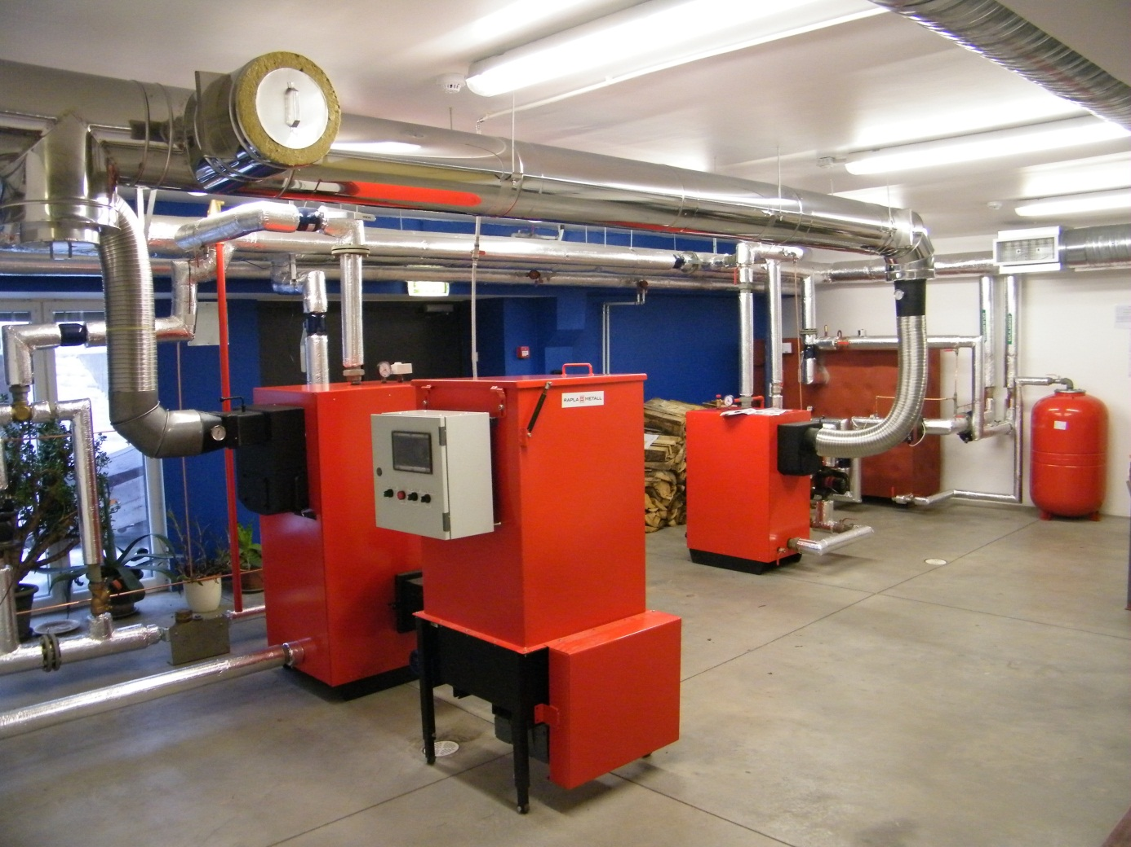

**Joonis 5**. EMÜ tehnikainstituudi katelseadmete õppelabor, mille sisustamisele on kaasa aidanud Rapla Metall OÜ ja SIA Grundfos Pumps Baltic Eesti filiaal. Labori maksimaalne planeeritud soojusvõimsus on 300 KW. Esialgu on paigaldatud stendid võimsusega 25 ja 50 kW.

Tänu aktiivsele koostööle katlatehasega Rapla Metall OÜ ja käesoleva projekti toetusele sai võimalikuks labori sisustamine (joonis5). Labori tehnilise lahenduse autoriks on Maido Märss, kes magistritööna energiakasutuse erialal projekteeris labori seadmestiku[3]. Laboris on kaks erinevat katlastendi maksimaalse koguvõimsusega kuni 300 kW. Lisaks katelde katsetamisele energiakasutuse eriala õppetöös on laboris eksponeeritud kaasaegsed ringluspumbad koostöös SIA Grundfos Pumps Baltic Eesti filiaaliga ja võimalus kahe õppeeesmärgilise ahju või muu tahkekütusega töötava kohtkütteseadme paigaldamiseks ja ühendamiseks ühtsesse suitsutõmbemagistraali. Kuigi katelseadmete õppelabori põhifunktsioon on energeetika eriala üliõpilaste praktiline õpe saab teha ka mitmeid eksperimente erinevate kütuste, põletustehnoloogiate ja kütteseamete tundmaõppimiseks.

## Kokkuvõtteks

## Kasutatud kirjandus

1. Hovi, M. Menind, A., Hovi, K., Andresson, A., Ladva, A. Ahjude uuring projekti ecohousing raames TEUK XIV 2012 kogumik lk 58…67 http://tek.emu.ee/userfiles/taastuvenergia_keskus/TEUK_XIV/TEUK-XIV_kogumik_web.pdf
2. Hovi, M., Menind, A., Hovi, K. Kompaktne biokütus hobuste okaspuu allapanust TEUK XIII 2011 kogumik lk 86…90 http://tek.emu.ee/userfiles/taastuvenergia_keskus/TEUK%20XIII/TEUK-XIII_kogumik_web.pdf
3. Märss, M. Tehnikainstituudi õppe- ja teadustöölabor katlatehnika soojustehnilisteks katsetusteks TEUK XIII 2011 kogumik lk 138..142 http://tek.emu.ee/userfiles/taastuvenergia_keskus/TEUK%20XIII/TEUK-XIII_kogumik_web.pdf
4. Menind, A., Oper, L., Hovi, M, Kers, J., Tutt, M., Kikas, T. Pretreatment and usage of pulp and paper industry residues for fuels production and their energetic potential 2012 lk 149…155 Kättesaadav: http://agronomy.emu.ee/vol10Spec1/p10s116.pdf
5. Projekti ECOHOUSING koduleht Kättesaadav http://www.ecohousing-project.eu/
6. Hovi, M. Mitmeaastased rohttaimed energeetilise toormena Eesti Vabariigis Tartu 1995 Magistritöö EPMÜ http://www.eau.ee/~mhovi/Energiahein.pdf

